FAIRradtour

Sonntag, 12. September 2021
Raststationen 10 -16 Uhr geöffnet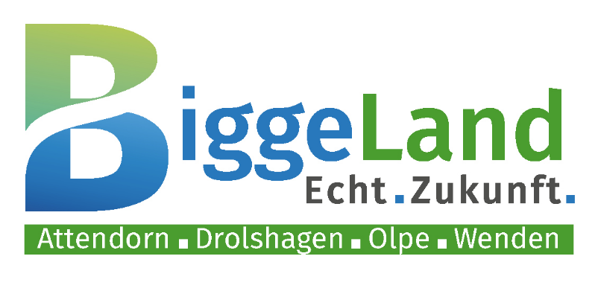
Die Kommunen Attendorn, Drolshagen Olpe und Wenden arbeiten gemeinsam für das Projekt „Fairtrade-Region Biggeland“. Radeln Sie mit.
Radtour privat; auf eigene Gefahr
familienfreundlich: der Streckenvorschlag umfasst Fahrradwege, befestigte Feld- und Waldwege, kaum Straße
Ich nehme am Gewinnspiel teil:
Name ______________________________________________
Adresse _____________________________________________
Telefon/ E-Mail _______________________________________
selbständige Navigation: s. Rückseite
Empfehlung: gegen den Uhrzeigersinn fahren
Einstieg überall möglich
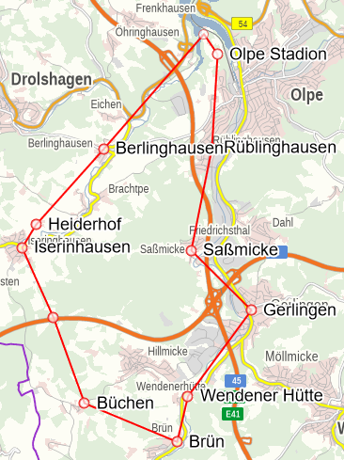
25 km; Höhenunterschied 150 m
Veranstalter: Steuerungsgruppe Fairtrade-Region Biggeland
für Tourenräder geeignet
kostenlos
Selbstversorgung
Hier kommen Sie zur Karte:
https://touren.sauerland.com/de/tour/tourenradfahren/aktion-fuer-die-faire-region-biggeland/59650516/
5 Raststationen bieten Spiel für Jung und Alt und Informationen rund um den Fairen Handel. Wer alle fünf Stationen besucht und abzeichnen lässt, kann an der Verlosung von fairen Präsentkörben teilnehmen.

Berlinghausen
Dorfgemeinschaftshalle

Wendener Hütte

Olpe
Saßmicke
Heiderhof 1

